Лабораторная работа №1
Тема: Работа в IDLE. Использование арифметических операций. Создание списка словарей. Работа с циклами.
Цель работы: Научиться использовать IDLE при работе с Python; изучить списки и словари, освоить основные методы для работы с ними; изучить виды циклов в Python.

Ход работы:
Задание: Написать функцию, которая принимает два словаря и возвращает новый словарь, в котором значения одинаковых ключей из входящих словарей являются суммой, а разные клю- 35 чи просто добавляются в новый словарь. Например, для входящих словарей {‘a’:200, ‘b’:50} и {‘a’:100, ‘c’:500} выходным словарем будет {‘a': 300, ‘b’:50, ‘c’:500}.

Решение: Создаем функцию, которая объединяет два словаря, суммируя значения по одинаковым ключам и добавляя уникальные ключи. Она проходит по каждому словарю, обновляя результирующий словарь с итоговыми значениями, и возвращает его.

Код функции:
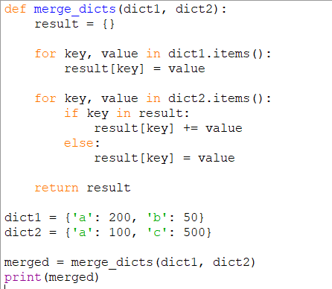
Вывод:
Задание заключалось в создании функции для объединения двух словарей. Функция должна суммировать значения по одинаковым ключам и добавлять уникальные ключи из каждого словаря. В результате мы получаем новый словарь с итоговыми значениями, что позволяет эффективно комбинировать данные.

Выполнил:
Студент 090302-ИСТа-о22: Михайлов Антон Витальевич

